Hoofdstuk 1

Een zuivere stof is 1 stof met een unieke combinatie stofeigenschappen. Een zuivere stof bestaat uit dezelfde bouwstenen, meestal moleculen.

Elementen = stoffen die bestaan uit 1 atoomsoort.
Verbindingen = stoffen die bestaan uit 2 of meer atoomsoorten.

Hydrofiel = mengt goed met water
Hydrofoob = mengt slecht met water

Oplossing = Mengsel van vloeistoffen. Een oplossing kan gekleurd of kleurloos zijn, maar nooit wit.
Suspensie = vaste stof in een vloeistof. Een suspensie kan wit of gekleurd zijn maar nooit kleurloos.
Emulsie = een mengsel van twee vloeistoffen die niet goed met elkaar mengen.
Om ervoor te zorgen dat een emulsie niet ontmengt gebruik je een emulgator.

Je kunt een mengsel scheiden op verschillende manieren:
- Extraheren = Je voegt aan een mengsel van vaste stoffen een oplosmiddel toe waarin de ene stof wel oplost en de andere niet.
- Filteren = De vloeistof loopt door de filter heen en de vaste stof blijft achter.
- Bezinken = Een mengsel van een niet-opgeloste vaste stof en een vloeistof. Door het mengsel een tijdje te laten staan zakt de stof met de grootste dichtheid naar de bodem.
- Indampen = Een mengsel van een opgeloste vaste stof en een vloeistof kun je scheiden door het mengsel in te dampen. Een oplosmiddel verdampt sneller dan een vaste stof. De vaste stof blijft achter in het indamschaaltje en het oplosmiddel verdampt.
- Destilleren = De damp van elke component warm je op en koel je af. Hierdoor condenseert de damp, waarna je de vloeistof kan opvangen. Stof die niet verdampt is het residu.
- Adsorptie = De opgeloste stof wordt dan opgenomen door het adsorptiemiddel, door hieraan te kleven.
- Centrifugeren = het mengsel wordt heel snel rondgedraaid, waardoor de zwaardere deeltjes naar buiten worden geslingerd. De stof met de grootste dichtheid bevindt zich dan op de bodem.

Een chemische reactie herken je aan het veranderen van stofeigenschappen. De beginstoffen veranderen in reactieproducten.

Exotherm = De beginstoffen geven energie af aan de omgeving.
Endotherm = De beginstoffen nemen energie vanuit de omgeving op.

Een katalysator verlaagt de activeringsenergie waardoor de reactie sneller en/of bij een lagere temperatuur verloopt.

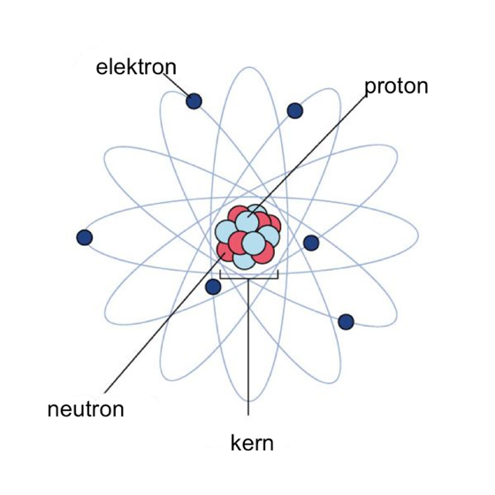
Hoofdstuk 2

Atoommodel van Rutherford
Een atoom bestaat uit een positief geladen kern en een negatief geladen elektronen wolk. De atoomkern bestaat uit positief geladen protonen en ongeladen neutronen.
De elektronenwolk bestaat uit negatief geladen elektronen.
Het aantal protonen en elektronen is gelijk aan het atoomnummer.
Het aantal neutronen is gelijk aan het massagetal – het aantal protonen.

Atoommodel van Bohr
K-schil = max 2 elektronen
L-schil = max 8 elektronen
M-schil = max 18 elektronen

Isotopen zijn atomen met hetzelfde aantal protonen, maar met een verschillend aantal neutronen.

Een ion is een deeltje met een positieve of negatieve lading.
Een positief ion ontstaat doordat een atoom een elektron afstaat. Een negatief ion ontstaat doordat een atoom een elektron opneemt.
De elektrovalentie van een atoom komt overeen met het aantal elektronen dat het atoom moet opnemen of afstaan om een ion te worden.

Hoofdstuk 3

Een stof geleidt elektrische stroom als:
1. De stof bestaat uit geladen deeltjes.
2. De geladen deeltjes vrij kunnen bewegen.

Moleculaire stoffen geleiden nooit elektrische stroom en bestaan uit ongeladen deeltjes.

Zouten geleiden alleen in de vloeibare fase maar in de vaste fase niet want dan kunnen de geladen deeltjes (+ en - ionen) niet vrij bewegen.

Metalen geleiden zowel in de vloeibare als vaste fase. Ze bevatten in beide fasen beweeglijke geladen deeltjes.

Ionroosters
In een zout zijn positieve en negatieve ionen naast elkaar geplaatst. Die trekken elkaar aan waardoor een zout stevig in elkaar zit. De regelmatige bouw van een zout wordt een ionrooster genoemd.

Metaalroosters
Een metaalrooster ontstaat doordat de metaalatomen elektronen loslaten waardoor ze veranderen in positieve ionen. De vrije elektronen bewegen langs de positieve ionen waardoor er aantrekkingskracht ontstaat tussen de positief en negatief geladen deeltjes. Daardoor zit het metaalrooster stevig in elkaar.

De covalentie van een atoom van een niet-metaal komt overeen met het aantal bindingen dat het atoom kan vormen.

Hoofdstuk 4

Soorten bindingen:
• Atoombinding
• Polaire atoombinding
• Ionbinding
• Vanderwaalsbinding
• Waterstofbruggen
• Polaire stoffen

Waterstofbruggen zijn bindingen die ontstaan tussen moleculen waarin OH-groepen en/of NH-groepen aanwezig zijn.

Schuim: een mengsel van een gas en een vloeistof. Belletjes van het gas zweven in de vloeistof.
Nevel: een mengsel van een gas en een vloeistof. Druppels vloeistof zweven in het gas.
Rook: een mengsel van een vaste stof en een gas. Kleine deeltjes van de vaste stof zweven in het gas.

Hoofdstuk 5

Enkelvoudige ionen = Ionen die uit 1 atoomsoort bestaan.
Samengestelde ionen = Ionen die uit meerdere atoomsoorten bestaan.

Hydratatie = Wanneer een zout oplost, komen de ionen los uit het ionrooster en worden ze omringd door watermoleculen. Achter de formule van het ion schrijf je dan (aq).

Oplosvergelijking = Het oplossen van een zout kun je weergeven in een oplosvergelijking. Voor de pijl schrijf je de verhoudingsformule van het zout op.
Indampvergelijkingen = De vergelijking die het indampen van een zoutoplossing weergeeft.

Zouthydraten = Sommige zouten kunnen watermoleculen in hun ionrooster opnemen. Als dit is gebeurd, noem je deze stoffen zouthydraten. Het water dat is opgenomen, heet kristalwater.
Kristalwater = Het water dat is opgenomen in het kristalrooster van een zout.
Reagens = Een stof die zichtbaar verandert in aanwezigheid van de stof die je wilt aantonen.

Neerslag = De vaste stof die ontstaat als 2 zoutoplossingen worden samengevoegd die ionen bevatten die niet naast elkaar in een oplossing kunnen voorkomen. De vaste stof die ontstaat vormt het neerslag.
Neerslagreactie = Een neerslagreactie is een reactie die verloopt als 2 zoutoplossingen worden samengevoegd die ionen bevatten die niet naast elkaar in een oplossing kunnen voorkomen.
Neerslagvergelijking = De reactievergelijking die de reactie weergeeft tussen de ionen die een neerslag vormen. In deze reactievergelijking staan alleen de ionen die de vaste stof vormen.

Hoofdstuk 6

Koolstofbindingen zijn stoffen waarin de atoomsoort C aanwezig is.
Bij isomerie is er sprake van verschillende stoffen die dezelfde molecuulformule hebben, maar verschillende structuurformules.
Een karakteristieke groep is een atoom of een groep atomen in een koolstofbinding.

Alkanolen bevatten een -OH-groep. In de naam van een alkanol zet je de uitgang -ol achter de stamnaam. Alkaanzuren bevatten een -COOH-groep, een zuurgroep. In de naam van het alkaanzuur zet je de uitgang -zuur achter de stamnaam. Alkaanaminen bevatten een ${NH}_{2}$-groep. In de naam van een alkaanamine zet je de uitgang -amine.

Een ester is een koolstofverbinding die herkenbaar is aan de karakteristieke estergroep:
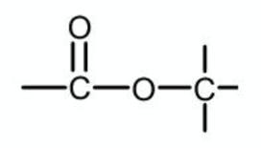

De naam van de ester is gebaseerd op de beginstoffen waaruit hij is gemaakt.

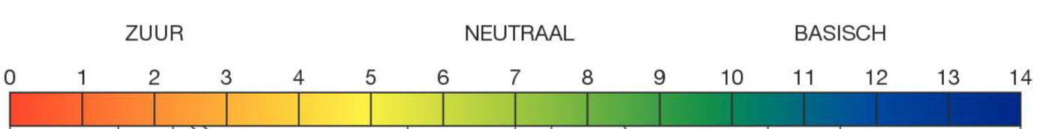
Hoofdstuk 7

Een zuur is een deeltje dat een of meer $H^{+}$-ionen kan afstaan. De $H^{+}$-ionen ontstaan als het zuur in contact komt met water.
Sterke zuren zijn volledig geïoniseerd, zwakke zuren slechts gedeeltelijk.

pH = -log [$H^{+}$]
[$H^{+}$] = ${10}^{-pH}$
Het aantal significante cijfers in de [$H^{+}$] is even groot als het aantal decimalen in de pH.

Evenwichtsvoorwaarde: $K_{z}$ = $\frac{ \left[H^{+}\right] [Z^{-}]}{[HZ]}$
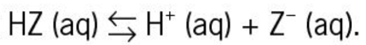
Voor een zwak zuur geldt:

